Zravá strava

Čo je to vlastne zdravá strava
Zdravá výživa - základ zdravia! Jedzte pestro a striedmo "zmiešanú" stravu. Jedzte viackrát denne menšie porcie. Nejedzte pred spaním. Raňajkujte. Obmedzte konzumáciu cukru, jedzte veľa obilnín, ovocia, zeleniny a strukovín, netučných a kyslých mliečnych výrobkov, obmedzte živočíšne tuky, údeniny a menej soľte. Nepite sladené nápoje. Jedzte hojne čerstvých potravín. Nezabúdajte na pitný režim (a cvičte). Konzumujte 10 - 15% bielkovín, maximálne 30 % tukov, zvyšok by mali tvoriť sacharidy. Učme sa a nechajte sa pri formulácii vašej výživy viesť "výživovou pyramídou".
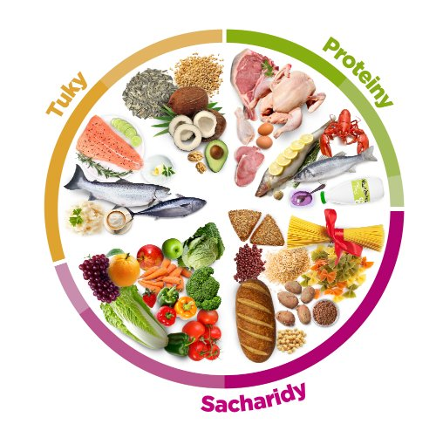
Toto sú oficiálne odporúčania pre "výživu ľudu" od Svetovej zdravotníckej organizácie (WHO). Nad kvalitou a bezpečnosťou potravín bdie EFSA (European Food Safety Authority). Ako ľahké. V tejto chvíli však nastáva zásadný problém. ČO sú zdravé zdroje troch základných živín? Alebo je to jedno? Samozrejme, že nie je! To vo svojom dôsledku znamená, že nezdravé potraviny existujú!
WHO však vidí príčiny stúpajúcej chorobnosti, potravinových alergií, obehových ochorení a rakoviny, cukrovky a obezity v nezdravom životnom štýle (vrátane stravovania - a prejedania). Ešte že tu je EFSA, ktorá dbá na to, aby nás ochránila pred "najhorším" - tým myslím chemikálie, používané výrobcami potravín, ba dokonca aj pred onými nezdravými potravinami (viď ďalej).
Podľa tvrdenia niekoľkých štátom platených odborníkov "žiadna potravina nie je škodlivá, ak sa neje v nadmernom množstve a na trhu nie sú nebezpečné potraviny". Existuje väčšia demagógia?
Jeme zbytočne veľa, to je fakt. Ale čo to je "nadmerné množstvo"? Jeme kvalitné potraviny? Tak to ani náhodou. O bezpečnosť a kvalitu potravín sa starajú štátne kontrolné orgány. Napriek tomu škandály s nekvalitou potravín sú na dennom poriadku. S postupujúcou dobou sledovania výsledkov testov kvality potravín mám dojem, že neexistuje výrobca potravín (producent základných potravinárskych surovín), ktorý by nemal "maslo na hlave".

Existujú nezdravé potraviny, a ak áno, ktoré to sú?
Samozrejme! Rovnako ako existujú tie zdravé. Sortiment nezdravých sa v priebehu času mení v závislosti na tom, čo veda objaví. Čo ak je to tak, že nejde len o "objektívnu vedu", ale predovšetkým o politiku?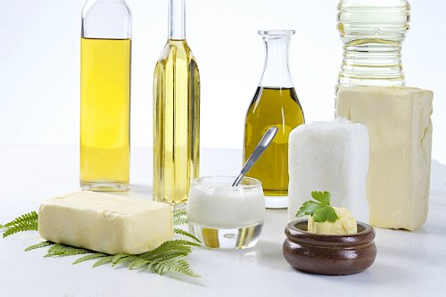
Máme veľa výkonných dojníc a sme dobrí v produkcii obilnín a aktuálne tiež repky. Na trhu je teda dostatok (lacného?) mMlieka a mliečnych produktov a produktov z obilnín. Pokrmové tuky (tým myslím rastlinné oleje) majú "zelenú" od odborníkov, podľa ktorých je repkový olej minimálne rovnako zdravý ako olivový. Možno áno, keď pripustíme, že drvivá väčšina cenovo dostupného olivového oleja má k naozajstnému olivovému oleju ďaleko. Repkový olej sa ako palivo neujal, ale nadprodukcia vďaka štátnej politike vyvoláva problém. Čo s ním? A tak sa repkový olej stal zdravším ako olivový. Prečo kupovať slnečnicový alebo sójový, alebo dokonca kokosový tuk, keď máme dosť vlastného repkového. Používajte rastlinné oleje, živočíšne tuky sú nebezpečné - preč s maslom a masťou! Máte "zvýšený" cholesterol, pozor na to! Tu máte margarín - ten vám hladinu zníži. A tak je trh presýtený "zdravými margarínmi". Čo na tom, že margarín je "umelý", je to hmota, ktorá sa v prírode nevyskytuje! O čo ide? Predsa o biznis.
Podobne je to s "mäsom". Spotreba hydiny je obrovská - veď jedine hydinové mäso je podľa tvrdení odborníkov zdravé. Nuž, ako vždy - je to štýlom "áno aj nie".
A teraz pár slov k "nezdravým" potravinám podľa tvrdení štátnych (či "oficiálnych") odborníkov a k ďalším účelovým nezmyslom, produkovanými výrobcami skorumpovanými odborníkmi. Veda (EFSA) varuje pred soľou, údeninami a konzumáciou hovädzieho mäsa. Budete trpieť hypertenziou a dostanete rakovinu hrubého čreva! Alebo možno aj nie. Producenti hovädzieho totiž - celkom úspešne - oponujú. To isté platí o výrobkoch s obsahom soli. Nič z toho, pred čím EFSA varuje, vraj nie je jednoznačné. Tak čo si o tom myslieť, že?
Čo tvrdia výrobcovia limonád pod tlakom odmietavého postoja odborníkov? My svoje (ovocné?) nápoje ponúkame ako "náhradu za nezdravé sladkosti", nie ako súčasť zdravého pitného režimu! A sú z problému vonku. Myslíte si ako ja, že toto už je otvorený výsmech? A čo pijú deti? Čo ponúknu reštauratéri deťom? Limonády a džúsy, ktoré ovocie ani nevideli. Ľadový čaj, ktorý čaj tiež nevidel. Napriek tomu, že po nete kolujú odstrašujúce obrázky kociek cukru v každom z takých nápojov! A to radšej pomlčím o "chémii". Čím sladšie a čím farebnejšie, tým viac po nich deti túžia. Tomu hovorím zneužitie ľudskej psychiky.

Otázka znie: Ako sa odborníci vrátane lekárskej verejnosti zasadia za ozdravenie našej výživy?
Musíme vziať vlastnú výživu do vlastných rúk. Napriek tomu, že významná časť populácie si o tých z nás, ktorí dbajú o správnu, rozumej personalizovanú výživu,hovoria - jo, ty si tá zdravá výživa (podtext - patríš do kategórie blázon). Dokonca to o nás vyhlasujú lekári! Vraj sme ortorektici - tí, čo sa stravujú "inak". To je podľa ich názoru jedna z psychických porúch, ktoré spadajú do skupiny porúch príjmu potravy (PPP). Naozaj je ten, kto sa snaží žiť zdravo, blázon? No, vyzerá to tak.

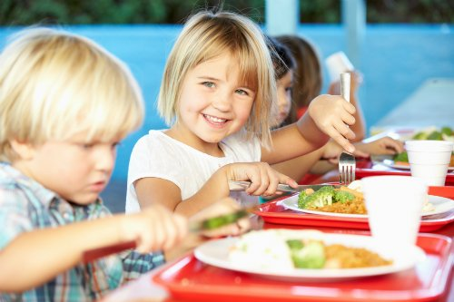

Prečo jeme nezdravo?
Predsa preto, že zvyk je železná košeľa. Dokonca to máme v génoch. Máme tendenciu stravovať sa ako naši predkovia. Štát nás v tom podporuje! Jedálniček v MŠ a ZŠ a v mnohých závodoch, ba dokonca aj v reštauráciách sa nezmenil celé desaťročia. Mnohé školy nás "ortorektikov" napádajú, vraj im ubližujeme, pretože ony sa snažia. Varia dobre, dokonca niektoré vyhrali akúsi súťaž. Ale stačí do tej školy zájsť a trochu sa v jedálni porozhliadnuť.
Prečo tiež jeme nezdravo? Pretože nás k tomu obratne manipulujú výrobcovia mnohých potravín. Ide im len o zisk, teda zneužívajú neetickú reklamu, útočiacu na naše podvedomie.
Prečo tiež jeme nezdravo? Pretože ani jednoduché a vcelku správne odporúčania väčšia časť verejnosti neakceptuje. Pretože nedokáže odolať ponuke. Pretože šetrí na potravinách - hlavne aby ich bolo dosť a nestálo to veľa peňazí. Pretože si neuvedomuje, čo v skutočnosti sú lacné "moderné" potraviny. Čo teda sú? Produkty, ktoré sa tvária ako kvalitné potraviny, aby v skutočnosti boli plné náhradiek a chémie (aditív). Pretože supermarkety od výrobcu nekúpia nič, čo by "stálo za to", bolo by to vraj drahé! Spotrebiteľ žiada lacné potraviny. My výrobcovia preto musíme šetriť, inak by nás konkurencia zmietla. Potravinové reťazce: My za nič nemôžeme, to je neviditeľná ruka! My obchodníci využívame to, že naše neetické správanie štátne orgány neriešia.

Existuje univerzálna zdravá výživa?
Tak to ani náhodou. Veda už hovorí (konečne) o nutnosti tzv. personalizovanej výživy. Každý by mal jesť to, čo vyhovuje jeho individuálnym dispozíciám a potrebám, daným genetickými dispozíciami, životným štýlom a tiež aktuálnym zdravotným stavom. Výživa sa musí líšiť v závislosti od pohlavia, veku, fyzickej aktivity, zamestnania, od ekonomických možností atď. Znie to veľmi vedecky a zložito? No, možno si neuvedomujete, že do istej miery to vo svojom stravovaní - podvedome - robíte. Až na to, že často zle. Väčšina ľudí sa stravuje pod vplyvom zvyku a peňaženky. Nikto nás totiž neučil už od škôlky, čo je zdravá výživa.

Odborníci i poučení laici tvrdia každý niečo iné, tak ako sa v tom mám vyznať!
To je nanešťastie realita. Výživa je plná dogiem, mýtov, ale aj nádeje. Ľudia tápu, a mnohí hľadajú .... preto existuje toľko svojráznych výživových štýlov. Pravda, niektoré sú praktikované bez ohľadu na genetické dispozície, preukázateľné napríklad metabolickým typom. Okrem toho veda prichádza s novými objavmi, rúcajúcimi staré výživové tvrdenia. Nezabíja nás vysoký cholesterol v dôsledku konzumácie živočíšnych tukov, možno ani nadbytok soli, ale predovšetkým (jednoduchých) sacharidov a potravín, plných aditív a xenobiotík (chémia). Máme problém v dôsledku nízkej biologickej hodnoty potravín, ktoré sú "nadupané" živinami, zato chudobné na vlákninu. Preto trpíme poruchami črevnej flóry i so všetkými jej dôsledkami. A ako sa zdá, naozaj platí, že zdravie pochádza z čreva. Doslova.

Lobovanie producentov potravín je jednou z hlavných príčin problému

Čo myslíte, že sa stane, keď veda prehlási, že nadbytok soli je rizikový? Producenti soli okamžite vytiahnu do protiútoku - zaplatia si nejakého vedca - a zrazu - ono to nie je tak hrozné ako sa nám snažia nahovoriť vedci. Čo sa stane, keď sa rozpúta informačný boom na tému "lepok je jed"? Producenti obilnín urobia to isté čo producenti soli. A čo v prípade cukru a cukrových sirupov? To isté. Nečudujte sa, veď im ide o kšeft. Celé generácie predsa konzumovali pšenicu - a zrazu je to zle? Alebo - soľ nad zlato. Ľudia, jedzte viac strukovín - sú zdravé! Opäť ide o dvojzmyselnosť, pretože strukoviny nie sú tým, za čo ich odborníci vydávajú - jednoznačne zdravou potravinou. Skúste ponúknuť pečené fazuľu.

To, čo je zle, je niekde úplne inde
Kde, kde? Ukážte nám na to, a my si dáme pozor. Kiež by. Okrem toho, ono už to mnohokrát ani nejde. Potraviny so zvyškami pesticídov, fungicídov, herbicídov,... Ovocie, umelo dozrievané a konzervované parafínom. Potraviny "obohatené" umelými farbivami, sladidlami, chemickými konzervantmi, zlepšujúcimi chuť a stabilitu, s prídavkom geneticky modifikovaných rastlín. Pitná voda obsahujúca nielen chlór, ale aj zvyšky liekov vrátane antibiotík a hormónov. Alebo čo takto technologicky, nie však biologicky "vychytené" umelé tuky, modifikované škroby, syntetické enzýmy, ťažké kovy, plesne ... že je vám z toho zle a radšej to ani nechcete vedieť? Chápem.
Ako je toto všetko možné? Ľahko. Predstavte si situáciu, že by sa - nejakým zázrakom - mne ako jednotlivci podarilo presadiť zákaz výroby umelých tukov. Razom by o prácu prišli tisíce ľudí! Bol by som verejnosťou obľúbený? Ťažko. A tak sa teraz pokúsim byť trochu pozitívny. Nádej tu totiž je - pre tých, ktorí ju chcú využiť. Tak napríklad - máte možnosť kúpiť si klasický kváskový chlieb, ktorý obsahuje len celozrnnú špaldovú múku, trochu soli, kvások, možno trochu octu? Tak to urobte! Alebo bio-kurča a bio-hovädzie? Že je drahé? Áno, to je. Ale kto vám povedal, že musíte jesť mäso každý deň?

Výhody i prekliatie civilizácie
Vplyv civilizácie je vysvetlením vzostupu konzumácie "ready-to-eat" priemyselných potravín, polotovarov, mrazených pokrmov, pizze, polievok v prášku, sušienok ... nie je čas na varenie, nie je kde kúpiť kvalitné pôvodné potraviny. Ale nezdá sa mi, že by realizácia sloganu "nájdi si svojho farmára" bola riešením.

(Ne) Výhody nových prístupov k výžive
Nemožno sa čudovať, že ľudia hľadajú riešenie. Mnohí ho nachádzajú v praktizovaní špecifických výživových štýlov. Aktuálne "frčí" keto-diéta, paleo a raw food (vitariánstvo). Bez dlhých prejavov vám rovno poradím - najprv si dokonale preštudujte princípy a obsah týchto štýlov. Zvážte, či ste vhodný typ pre ten ktorý štýl. Najprv vybraný štýl opatrne testujte. Dávajte pozor na možné potravinové intolerancie. Skúste do stravy zaradiť čo najviac tzv. superpotravín. Preštudujte si možnosti využitia doplnkov stravy v prípade, že máte podozrenie (tým skôr istotu), že trpíte skrytou podvýživou.
Je to so stravou naozaj veľmi zložité. Ale to neznamená, že by ste mali rezignovať. Prečítajte si moje publikácie Neviete, čo jete a Načo sú diéty.

